Rubric mindmap

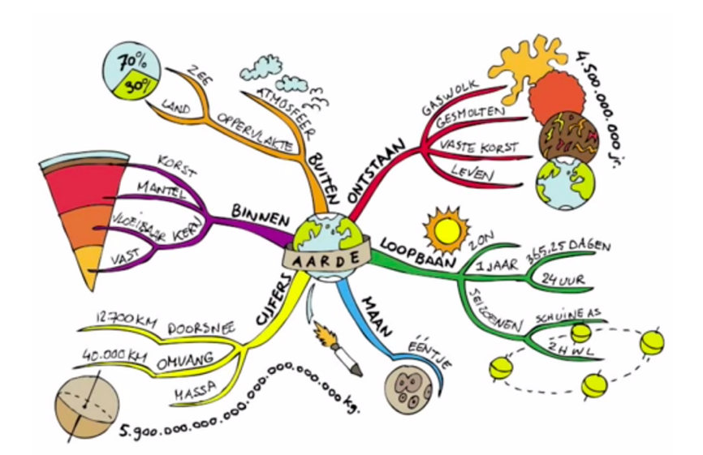

Wat kan er beter | Wat is de eis? | Wat ging er goed
 | De mindmap is op A3 papier gemaakt en duidelijk geschreven zonder spelfouten.
 | De mindmap heeft alleen beknopte begrippen en dus geen zinnen of (deel)vragen.
 | Het onderwerp wordt vanuit verschillende invalshoeken bezien.
 | De mindmap is logisch ingedeeld en overzichtelijk.
 | De inhoud van de mindmap klopt met het onderwerp.
 | Er is gebruik gemaakt van kleuren en illustraties om de mindmap overzichtelijk te maken.
 | De mindmap ziet er verzorgd en netjes uit en is op tijd ingeleverd.
 | Elk groepslid heeft bijgedragen aan de ideeën in de mindmap.

